Verkeersbesluit verplicht (brom)fietspad tussen de Mandelabrug en de Singel. | 
De verkeerskundig beleidsadviseur van het team ruimtelijke plannen;

daartoe gemachtigd op grond van het mandaatbesluit van het college van burgemeester en wethouders van Woerden van 1 september 2013
Aanleiding
Overwegende dat:
- op vrijdag 20 februari 2015 de Nelson Mandelabrug in Woerden is geopend;
- met de opening van deze brug een verbinding tussen de Singel en het Defensie-eiland is gerealiseerd;
- de Nelson Mandelabrug specifiek ontworpen is voor het langzaam verkeer;
- het vanuit het oogpunt van ontwerp van (verkeers)veiligheid op de Nelson Mandelabrug gewenst is dat geen andere weggebruikers dan (brom)fietsers en voetgangers gebruik mogen maken van deze brug;
- de brug aansluit op het reeds bestaande fietspad langs de Singel richting het NS-Station;
- het langzaam verkeer vanaf het NS-station richting de binnenstad van Woerden de Singel moet oversteken om op de Mandelabrug te komen;
- in het kader van doorstroming, aantrekkelijkheid en comfort van de fiets gewenst is om de voorrang zo te regelen dat het autoverkeer voorrang moet verlenen aan de (brom)fiets;
- route vanaf het NS-station richting de binnenstad eveneens een route is die veelvuldig door voetgangers gebruikt wordt;
- het vanuit het kader van eenduidigheid en herkenbaarheid voor de weggebruiker gewenst is om de voorrangssituatie voor de voetgangers op dezelfde wijze te regelen als voor de (brom)fietsers;
- dit inhoudt dat het overige verkeer voorrang moet verlenen aan zowel voetgangers als (brom)fietsers;
Motivatie
Overwegende dat,
- de onlangs gerealiseerde Nelson Mandelabrug onderdeel uitmaakt van de (brom)fiets- en voetgangersverbinding tussen het NS-station en de binnenstad van Woerden;
- de (brom)fietsroute van het NS-station richting de binnenstad onderdeel uitmaakt van het hoofdfietsroute van Woerden;
- de Nelson Mandelabrug specifiek is bedoeld om door (brom)fietsers te worden bereden in beide richtingen;
- de Nelson Mandelabrug qua maatvoering breed genoeg is om aan te wijzen als verplicht (brom)fietspad;
- zonder borden te plaatsen, de brug openstaat voor al het verkeer en daarmee ook door gemotoriseerd verkeer kan worden gebruikt;
- dit zorgt voor de nodige overlast en (verkeers)onveiligheid op de voor langzaam verkeer bedoelde brug;
- het om deze reden ongewenst is om de brug open te stellen voor alle verkeer;
- het mogelijk is om de brug en de toeleidende paden, door het plaatsen van de verkeersborden G12a van bijlage 1 van het RVV 1990 met onderborden “twee richtingen” aan te wijzen als verplicht (brom)fietspad in twee richtingen;
- de Singel, inclusief het kruisende (brom)fietspad conform de gemeentelijke wegencategorisering van Woerden onderdeel uitmaakt van een verblijfsgebied binnen de bebouwde kom;
- deze categorisering aansluit op de categorisering zoals bedoeld in het landelijke beleid Duurzaam Veilig;
- op de Singel conform de landelijke richtlijnen voor verblijfsgebieden een maximumsnelheid van 30 km/uur geldt;
- het uitgangspunt is dat binnen dergelijke verblijfsgebieden de voorrang op wegen middels gelijkwaardige kruispunten worden geregeld;
- de Singel een voor het gemotoriseerd verkeer doodlopende straat is;
- de Singel ten noordoosten van het kruispunt met de langzaam verkeersverbinding slechts ruimte biedt voor (vracht)verkeer om te keren;
- de verkeersintensiteit op dit deel van de Singel zeer laag is;
- de (brom)fietsroute van het NS-station richting de binnenstad onderdeel uitmaakt van het hoofdfietsroute van Woerden en ook intensief gebruikt wordt door (brom)fietsers;
- (brom)fietsers vanaf het NS-station richting de binnenstad van Woerden de Singel moeten oversteken om de Nelson Mandelabrug te bereiken;
- in het kader van doorstroming, aantrekkelijkheid en comfort van de (brom)fiets gewenst is om de voorrang zo te regelen dat het autoverkeer voorrang moet verlenen aan de (brom)fiets;
- ter hoogte van het kruispunt van de Singel met het (brom)fietspad een wegvakplateau is gerealiseerd;
- op de Singel ter plaatse van het kruispunt met het (brom)fietspad op de rijbaan extra attentieverhogende maatregelen voor het gemotoriseerd verkeer zijn getroffen in de vorm van taludmarkering;
- het rode asfalt van het (brom)fietspad ter hoogte van het kruispunt met de Singel is doorgezet over de Singel heen;
- omwille van de veiligheid en doorstroming van het (brom)fietsverkeer op de hoofdfietsroute het wenselijk is om wel een voorrangssituatie in te stellen;
- dit overeenkomt met de landelijke richtlijn Duurzaam Veilig, waarbij een voorrangregeling voor een hoofdfietsroute ingesteld kan worden in een 30 km/uur zone;
- de voorrang geregeld kan worden door het plaatsen van de verkeersborden B3 en B6 van bijlage 1 van het RVV 1990 en het aanbrengen van haaientanden als bedoeld in artikel 80 van het RVV 1990;
- ook veel voetgangers vanaf het NS-station naar de binnenstad van Woerden lopen en daarbij de Singel oversteken om de Nelson Mandelabrug te bereiken;
- het noodzakelijk geacht wordt in verband met de veiligheid van de voetgangers en bereikbaarheid van het NS-station en de binnenstad van Woerden om de voetgangersstroom te bundelen en de oversteeklocatie te benadrukken;
- in het landelijke beleid van Duurzaam Veilig staat aangegeven dat een voetgangersoversteekplaats daar een geschikte maatregel voor is;
- een voetgangersoversteekplaats, zoals beschreven in hoofdstuk IV paragraaf 2 punt 9 van de uitvoeringsvoorschriften van het BABW, wordt aangeduid met het bord L2 van bijlage 1 uit het RVV 1990;
- bestuurders op de Singel daardoor voorrang moeten verlenen aan voetgangers die gebruik (willen) maken van de voetgangersoversteekplaats;
- deze voetgangersoversteekplaats uitgevoerd wordt op het aanwezige wegvakplateau;
- de voetgangersoversteekplaats gerealiseerd wordt door middel van het plaatsen van de verkeersborden L2 van bijlage 1 van het RVV 1990 met de bijbehorende zebramarkering;
- met het realiseren van deze voetgangersoversteekplaats uniformiteit bestaat in de voorrangssituatie van zowel het (brom)fietsverkeer als de voetgangers ten opzichte van het verkeer op de Singel;
Juridisch kader
Overwegende dat:
- gelet op artikel 12 van het BABW voor het plaatsen van de verkeersborden B3, B6 en G12a van bijlage 1 van het RVV 1990, het aanbrengen van haaientanden als bedoeld in artikel 80 van het RVV 1990 en het realiseren van een voetgangersoversteekplaats een verkeersbesluit vereist is;
- gelet op artikel 2 van de WVW 1994 het plaatsen van de verkeersborden B3, B6, G12a en L2 van bijlage 1 van het RVV 1990 en het aanbrengen van haaientanden als bedoeld in artikel 80 van het RVV 1990 strekt tot het in stand houden van de weg en het waarborgen van de bruikbaarheid daarvan, het verzekeren van de veiligheid op de weg en het beschermen van weggebruikers en passagiers;
- het besluit geen tijdelijke maatregel betreft waarvoor op basis van artikel 34 van het BABW geen verkeersbesluit vereist is;
- de genoemde wegen in de gemeente Woerden liggen;
- deze wegen bij de gemeente Woerden in eigendom en beheer zijn;
- het college van burgemeester en wethouders overeenkomstig artikel 18, lid 1 onder d van de WVW 1994 het bevoegd gezag is voor het nemen van dit verkeersbesluit;
- deze bevoegdheid op grond van het Mandaatbesluit van de gemeente Woerden door het college van burgemeester en wethouders is gemandateerd aan ondergetekende;
- overleg is gevoerd met (de gemachtigde van) de korpschef van de politie, als bedoeld in artikel 24 van het BABW en dat de politie geen bezwaar heeft tegen het verkeersbesluit;
- dit verkeersbesluit in werking treedt op het moment van publicatie.

Besluit
- door middel van het plaatsen van de verkeersborden G12a van bijlage 1 van het RVV 1990 in combinatie met onderbord 505 "twee richtingen" een (brom)fietspad in twee richtingen in te stellen ter hoogte van de Nelson Mandelabrug, voor zover gelegen tussen de Singel en Defensie-eiland;
- door middel van het plaatsen van de verkeersborden B3 van bijlage 1 van het RVV 1990 op het (brom)fietspad van het NS-station richting de binnenstad van Woerden, aan weerszijden van het kruispunt met de Singel en de verkeersborden B6 van bijlage 1 van het RVV 1990 met de bijbehorende haaientanden op de Singel een voorrangskruispunt in te stellen op het kruispunt de Singel – Nelson Mandelabrug waardoor bestuurders op de Singel voorrang moeten verlenen aan bestuurders op het (brom)fietspad;
- een voetgangersoversteekplaats te realiseren op de Singel ter hoogte van het kruispunt met de Nelson Mandelabrug door middel van het plaatsen van de verkeersborden L2 van bijlage 1 van het RVV1990 met de bijbehorende zebramarkering;
- te bepalen dat dit verkeersbesluit in werking treedt op de dag, volgend op die, waarop de bekendmaking plaatsvindt
- Eén en ander zoals aangegeven op de bij dit besluit behorende tekening.
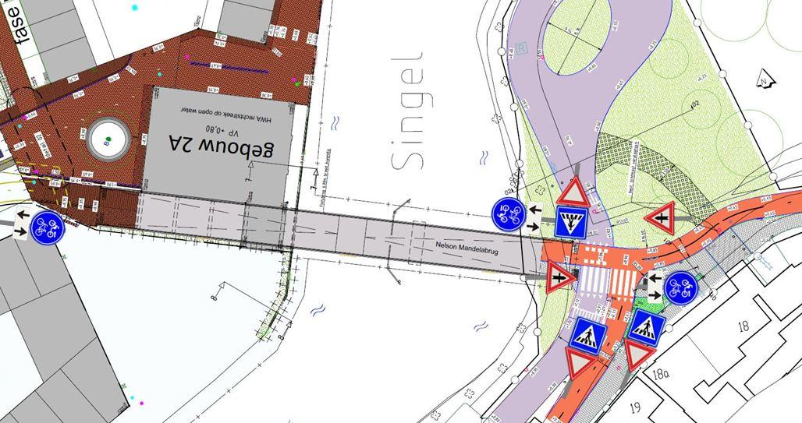
Op grond van artikel 7:1 van de Algemene wet bestuursrecht kunnen belanghebbenden binnen 6 weken na de dag van bekendmaking een gemotiveerd bezwaarschrift indienen bij het college van burgemeester en wethouders, postbus 45, 3440 AA te Woerden. Een bezwaarschrift schorst de werking van dit besluit niet
Tevens kan de indiener van een bezwaarschrift gedurende dezelfde termijn de voorzieningenrechter van de rechtbank Midden Nederland, postbus 16005, 3500 DA te Utrecht verzoeken om een voorlopige v o orziening, indien onverwijlde spoed, gelet op het betrokken belang, dit vereist.
Woerden, 14 oktober 2015
namens burgemeester en wethouders van Woerden,
M.Bouwman
Beleidsadviseur verkeer en vervoer
Team Ruimtelijke Plannen

